metodika podávání žádostí o DOTace
do Jednotného dotačního portálu II (JDP2)

Návod pro žadatele pro zpracování a podání elektronické žádosti o dotace nestátním neziskovým organizacím. On-line formulář pro podání žádostí je k dispozici na webovém portálu:
https://jdp2.mfcr.gov.cz

Základní podmínky podání žádosti o dotace

- Předpokladem pro podání správně vyplněné žádosti o dotace, včetně všech povinných a nepovinných příloh, je prostudování podmínek pro poskytnutí dotace nestátním neziskovým organizacím, které jsou součástí Výzvy pro podání žádostí, včetně kritérií hodnocení uvedené na stránkách MO: DOTACE PRO NESTÁTNÍ NEZISKOVÉ ORGANIZACE | Ministerstvo obrany (army.cz)

- Po odeslání žádosti prostřednictvím informačního systému JDP2 musí být podepsaná žádost společně s přílohami doručena do 5 kalendářních dnů od podání elektronické žádosti Ministerstvu obrany. To lze provést prostřednictvím veřejné datové sítě do datové schránky (datová schránka - hjyaavk), osobně na podatelnu či prostřednictvím poštovních služeb. Adresa pro doručování je Odbor pro válečné veterány a válečné hroby Ministerstva obrany, náměstí Svobody 471, 160 01 Praha 6.

PŘIHLÁŠENÍ
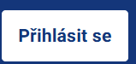
Přihlášení do Jednotného dotačního portálu 2 provádí registrovaný uživatel (postup pro registraci nového uživatele je popsán v dokumentu „Přihlášení a registrace žadatelů o dotace NNO“) na úvodní stránce Jednotného dotačního portálu https://jdp2.mfcr.gov.cz kliknutím na záložku „přihlásit se“ v záhlaví webové stránky.

Přihlašování lze e-mailem či přes NIV viz dokument „Přihlášení a registrace žadatelů o dotace NNO“)
VYTVOŘENÍ NOVÉ ŽÁDOSTI


Nová žádost o dotaci se podává stisknutím tlačítka „Nová žádost“.

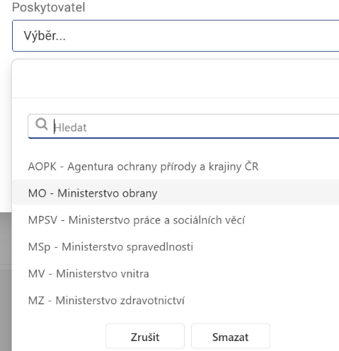
Poskytovatel – poskytovatelem se rozumí poskytovatel dotací – z nabídky je nutné vybrat Ministerstvo obrany

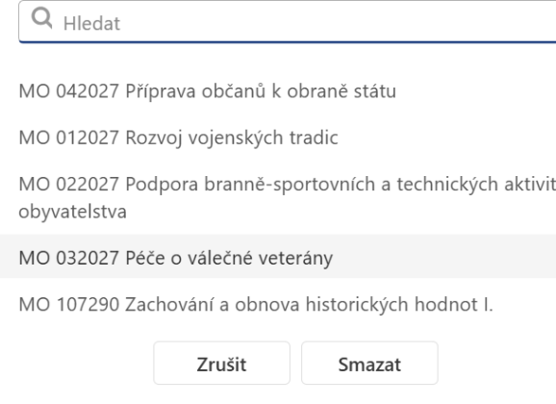
Typ výzvy – z nabídky se vybere požadovaný dotační program, a to:
MO 012027 Rozvoj vojenských tradic,
MO 022027 Podpora branně-sportovních a technických aktivit obyvatelstva,
MO 032027 Péče o válečné veterány,
nebo
MO 042027 Příprava občanů k obraně státu

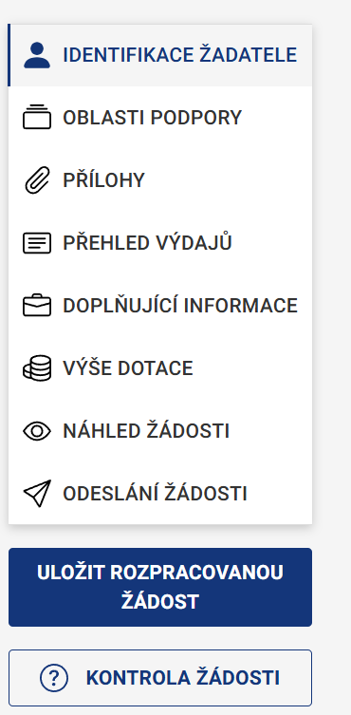
Stisknutím tlačítka „Vytvořit žádost“ se automaticky nastaví formulář nové žádosti. Žádost obsahuje celkem 6 stran s povinnými i nepovinnými položkami. Jednotlivé strany žádosti jsou uvedené přehledně na pravé straně příslušné stránky a tvoří je strana Identifikace žadatele, Oblasti podpory, Přílohy, Přehled výdajů, Doplňující informace a Výše dotace.
Zároveň zde funguje náhled žádosti a kontrola žádosti, kde jsou uvedeny případné chyby či údaje, které nejsou správně vyplněné.

Formulář lze uložit jako rozpracovaný a kdykoliv se k němu vrátit. Po vyplnění všech položek je možné provést závěrečnou kontrolu vyplněného formuláře a odeslat poskytovateli dotace, tj. Ministerstvu obrany, ke zpracování.
Až do momentu odeslání žádosti, je možno ji žadatelem libovolně upravovat nebo doplňovat. Při přerušení procesu vyplňování elektronické žádosti je nutné žádost nejdříve uložit stisknutím tlačítka "Uložit rozpracovanou žádost" a teprve potom práci přerušit.

Důležité! Po odeslání žádosti prostřednictvím informačního systému JDPII musí být podepsaná žádost společně s přílohami doručena do 5 kalendářních dnů od podání elektronické žádosti Ministerstvu obrany. To lze provést prostřednictvím veřejné datové sítě do datové schránky (datová schránka - hjyaavk), osobně na podatelnu či prostřednictvím poštovních služeb.

Identifikace žadatele
Žádost
Název žádosti – uveďte název projektu
Výzva – vyplňuje se automaticky
Účel, na který chce žadatel o dotaci žádané prostředky použít
Účel – žadatel vyplní stručně příslušný účel
Lhůta, v níž má být tohoto účelu dosaženo – vyplní lhůtu, zpravidla se jedná o lhůtu realizace projektu

Identifikace žadatele
Právní forma – vyberte jednu možnost z nabídky číselníku (např. 706 – Spolek)
IČO - uvést IČ žadatele
ID datové schránky – vyplní žadatel, který má zřízenou datovou schránku. Prostřednictvím této datové schránky pak bude probíhat komunikace mezi žadatelem a poskytovatelem dotace.
Název – uvádí se název žadatele
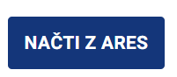
Tip: po zadání IČ je možné stisknout tlačítko „Načti z ARES“ – automaticky se vyplní zbylé údaje o žadateli z Administrativního registru ekonomických subjektů (ARES)

Registrace subjektu
Registrující subjekt – uvede se subjekt (rejstříkový soud, městský úřad apod.), který žadatele vede v registru státní správy (veřejné rejstříky)
Spisová značka – uvede se značka, pod kterou je žadatel registrován v registru státní správy

Zástupce (osoba oprávněná)
Údaje o osobě, která je oprávněna za žadatele podepsat a následně podat písemnou žádost o dotaci (Statutární orgán žadatele)
Kontaktní osoba

Údaje o osobě, která bude v celém procesu od podání žádosti až po její vyhodnocení komunikovat s poskytovatelem dotace. Pokud se jedná o stejnou osobu jako u Zástupce (osoba oprávněná), pak lze údaje vyplnit automaticky stisknutím tlačítka „Kopírovat zástupce“.

Bankovní spojení
Uvádí se číslo bankovního účtu, na který bude v případě vyhovění žádosti poukázána předmětná částka udělené dotace.
Adresa sídla žadatele
Uvede se registrovaná adresa sídla žadatele. Kód RÚIAN bude generován automaticky.
Korespondenční adresa žadatele (nepovinné)
Pokud je korespondenční adresa žadatele odlišná od sídla, pak je nutné zaškrtnout příslušné okénko a vyplnit formulář obdobně jako u adresy sídla žadatele.
Zplnomocněná osoba (nepovinné)
Vyplní se v případě existence osoby, která jedná za žadatele na základě plné moci a žadatel požaduje veškerou komunikaci realizovat prostřednictvím této osoby.

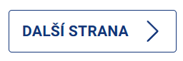
Tip: na další stranu žádost je možné přejít stisknutím tlačítka „Další strana“ umístěného na spodní straně každé strany formuláře. Automaticky se uloží provedené změny ve formuláři.
Pro uložení je možné rovněž využít tlačítko v pravém menu „Uložit rozpracovanou žádost“. K takovéto žádosti je možné se kdykoliv vrátit a pokračovat ve vyplňování.
Mezi jednotlivými stranami formuláře žádosti lze přecházet buď stisknutím tlačítka „Další strana“ nebo libovolně přepínat v menu na pravé straně formuláře.

Oblasti podpory
Stav realizace podporovaných opatření
Automaticky se vyplní, že je žádost podána před dokončením realizace projektu.
Dotace na rozvoj vojenských tradic/ podpora branně-sportovních a technických aktivit obyvatelstva /příprava občanů k obraně státu/péče o válečné veterány – je třeba zaškrtnout příslušné okénko a dále se rozbalí nabídka, ze které žadatel zaškrtne pouze jednu možnost. Dále vyplňuje obdobně:
Dotace poskytované max. do 70 % rozpočtu projektu
nebo
Dotace poskytované nad 70 % rozpočtu projektu
Pozn.: s dotacemi poskytovanými nad 70% rozpočtu projektu je vázána povinnost uložení povinné přílohy „Odůvodnění žádosti nad 70 % rozpočtu projektu“, která se přikládá na další straně formuláře „Přílohy“. Tato povinnost není u dotací poskytovaných do 70 % rozpočtu projektu.

! U podprogramu Péče o válečné veterány je v této oblasti formulář odlišný:
U podávané žádosti tohoto podprogramu se po zaškrtnutí příslušné výše poskytované dotace do nebo nad 70% rozpočtu projektu určí, zda náklady projektu budou v oblasti investic nebo neinvestic. Za investice je považován nákup majetku v pořizovací hodnotě jednotlivé položky vyšší než 40 tis. Kč a doby použitelnosti nejméně 1 rok. Za neinvestiční náklad je považován náklad za pořízení materiálu a služeb za vše ostatní v hodnotě nižší než je 40 tis. Kč. V případě, že plánovaný rozpočet bude obsahovat nákup materiálu a služeb v obou těchto oblastech, žadatel zaškrtne políčko investice a zároveň políčko neinvestice. V případě plánovaného rozpočtu pouze v jedné určené oblasti, žadatel zaškrtne pouze jedno příslušné políčko investice, nebo neivnestice.

Parametry a indikátory projektu
Tyto parametry jsou u každého podprogramu odlišné.

Podprogram Rozvoj vojenských tradic:
Předpokládaný počet účastníků – uvede se předpokládaný počet účastníků (na základě např. odhadu, zkušenosti z konání z minulých let apod.)
Druh plánované akce – Výstava - uvede počet plánovaných akcí v rámci projektu charakteru výstavy
Druh plánované akce – Pietní akt - uvede počet plánovaných akcí v rámci projektu charakteru pietního aktu
Druh plánované akce – Besedy, setkání a ostatní - uvede počet plánovaných akcí v rámci projektu charakterem spadajícího do kategorie besedy setkání a jiné blíže nespecifikované akce
Pozn.: Je nutné vyplnit všechny kolonky. V případě, že nejsou v rámci projektu plánovány všechny druhy vyjmenovaných akcí (např. jedná se pouze o jednu čí více výstav) vyplní se počet takovýchto akcí do příslušné kategorie, u ostatních druhů se vyplní 0.
Akcí se rozumí např. výstava, pietní akt apod. časově nebo místně odlišitelný. Uvádí se počet těchto akcí v rámci jednoho projektu (může se jednat např. o 2 výstavy konané v různém termínu či na jiném místě nebo 5 pietních aktů konaných v rámci určitého státního výročí konaných vždy na jiném místě apod.). Uvádí se ve formátu čísla bez mezer.

Podprogram Podpora branně-sportovních a technických aktivit obyvatelstva:
Zaměření projektu na cílovou skupinu – Děti do 18 let – uvede se počet plánovaných účastníků projektu v cílové skupině do 18 let.
Zaměření projektu na cílovou skupinu – Mládež od 19 do 26 let – uvede se počet plánovaných účastníků projektu v cílové skupině od 19 do 26 let.
Zaměření projektu na cílovou skupinu – Dospělí od 27 do 60 let – uvede se počet plánovaných účastníků projektu v cílové skupině od 27 do 60 let.
Zaměření projektu na cílovou skupinu – Dospělí nad 60 let – uvede se počet plánovaných účastníků projektu v cílové skupině nad 60 let.

Druh plánované akce – Branný den, závod - uvede počet plánovaných akcí v rámci projektu charakterem spadajícího do kategorie branný den nebo závod.
Druh plánované akce – Střelecká soutěž, memoriál, ostatní - uvede počet plánovaných akcí v rámci projektu charakterem spadajícího do kategorie střelecké soutěže, memoriály či jiné blíže nespecifikované akce.
Pozn.: Je nutné vyplnit všechny kolonky. V případě, že nejsou v rámci projektu plánovány všechny druhy vyjmenovaných akcí (např. jedná se pouze o jeden čí více branných dnů) vyplní se počet takovýchto akcí do příslušné kategorie, u ostatních druhů se vyplní 0.
Akcí se rozumí např. branný den, závod apod. časově nebo místně odlišitelný. Uvádí se počet těchto akcí v rámci jednoho projektu.

Podprogram Péče o válečné veterány:
Předpokládaný počet válečných veteránů zapojených do projektu – uvede se předpokládaný počet válečných veteránů (na základě např. odhadu, zkušenosti z konání z minulých let apod.)
Druh aktivity poskytované válečným veteránům – Návštěva – uvede předpokládaný počet plánovaných návštěv válečných veteránů celkem (na základě např. odhadu, zkušenosti z konání z minulých let apod.)
Druh aktivity poskytované válečným veteránům – Doprovod a jiné kontakty – uvede předpokládaný počet plánovaných doprovodů či jiných kontaktů válečných veteránů celkem (na základě např. odhadu, zkušenosti z konání z minulých let apod.)
Pozn.: Je nutné vyplnit všechny kolonky. V případě, že nejsou v rámci projektu plánovány všechny druhy vyjmenovaných akcí (např. budou u válečných veteránů probíhat pouze návštěvy) vyplní se počet takovýchto akcí do příslušné kategorie, u ostatních druhů se vyplní 0.

Podprogram Příprava občanů k obraně státu:
Zaměření projektu na cílovou skupinu – Děti do 18 let – uvede se počet plánovaných účastníků projektu v cílové skupině do 18 let.
Zaměření projektu na cílovou skupinu – Mládež od 19 do 26 let – uvede se počet plánovaných účastníků projektu v cílové skupině od 19 do 26 let.
Zaměření projektu na cílovou skupinu – Dospělí od 27 do 60 let – uvede se počet plánovaných účastníků projektu v cílové skupině od 27 do 60 let.
Zaměření projektu na cílovou skupinu – Dospělí nad 60 let – uvede se počet plánovaných účastníků projektu v cílové skupině nad 60 let.

Druh plánované akce – Beseda, přednáška, výstava - uvede počet plánovaných akcí v rámci projektu charakterem spadajícího do kategorie besedy, přednášky nebo výstavy.
Druh plánované akce – Projektový a tematický den, dětský tábor a ostatní - uvede počet plánovaných akcí v rámci projektu charakterem spadajícího do kategorie projektového a tematického dne, dětského tábora či jiné blíže nespecifikované akce.
Pozn.: Je nutné vyplnit všechny kolonky. V případě, že nejsou v rámci projektu plánovány všechny druhy vyjmenovaných akcí (např. jedná se pouze o jeden čí více besed) vyplní se počet takovýchto akcí do příslušné kategorie, u ostatních druhů se vyplní 0.
Akcí se rozumí např. beseda, výstava, dětský tábor apod. časově nebo místně odlišitelný. Uvádí se počet těchto akcí v rámci jednoho projektu.

Tip: v případě, že není počet předem znám, uvádí se odhad počtu účastníků. Způsob, jakým byl tento odhad zjištěn, se dále vyplňuje při dalším kroku na stránce formuláře „Informace o projektu“.

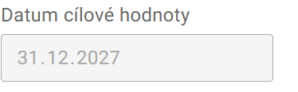
Datum cílové hodnoty – políčko je nastaveno automaticky s datem 31. 12. 2027. Určuje nejzazší termín pro splnění předpokládaného počtu účastníků projektu.
Přílohy
Popis projektu – povinná příloha. Žadatel přikládá podrobný popis plánované realizace projektu, jeho charakter, cíl, obsah, aktivity apod. Přikládá se volnou formou ve formátech doc, pdf nebo docx.
Potvrzení o vedení (vlastnictví) bankovního účtu – povinná příloha. Přikládá ve formátu pdf., uvádí se aktuální potvrzení s odpovídajícím a aktuálním sídlem žadatele.
Rozpočet projektu – povinná příloha. Přikládá se vyplněný formulář ve formátu xls, xlsx, který je ke stažení na webových stránkách DOTACE PRO NESTÁTNÍ NEZISKOVÉ ORGANIZACE | Ministerstvo obrany (army.cz)
Odůvodnění žádosti nad 70% rozpočtu projektu – povinnost předkládat je jen u žádosti nad 70 % rozpočtu projektu – v dokumentu žadatel věcně zdůvodní požadavek vyšší účasti státního rozpočtu – odůvodnění podepíše oprávněná osoba. Předkládá se ve volné formě ve formátu pdf.
Jmenný seznam lektorů a garantů (povinná příloha pouze u podprogramů č. 2 Podpora branně-sportovních aktivit a č. 4 Příprava občanů k obraně státu) – podrobnosti viz Výzva.
Specifikace pořizovaného majetku (povinná příloha pouze u podprogramu č. 3 Péče o válečné veterány při nákupu investičního majetku) – podrobnosti viz Výzva. Přikládá se vyplněný formulář ve formátu pdf, doc, docx, txt, zip, který je ke stažení na webových stránkách DOTACE PRO NESTÁTNÍ NEZISKOVÉ ORGANIZACE | Ministerstvo obrany (army.cz).
Ostatní přílohy – nepovinná položka – žadatel může předložit libovolné další přílohy, v případě více dalších příloh je nutné soubory zabalit do ZIP souboru. Pro aktivaci formuláře určeného ke vkládání ostatních příloh je nejdříve nutné vyplnit pole s názvem „Nejprve zadejte název přílohy a pak prostřednictvím tlačítka „Přidat“ příslušnou přílohu vložit. Přípustné formáty txt, pdf a zip.

Tip: Všechny uložené přílohy lze kdykoliv před odesláním nahradit.
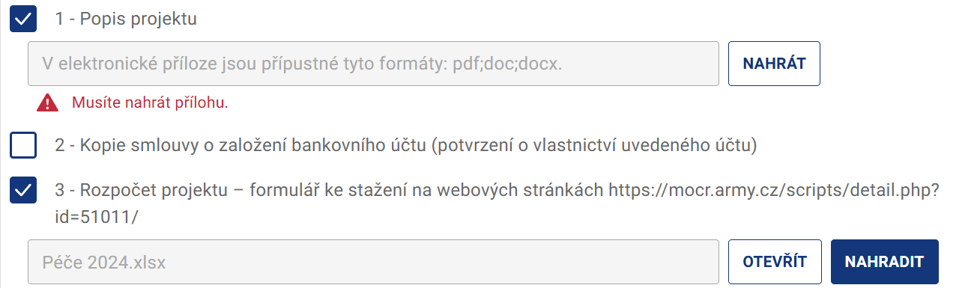
Přehled výdajů

Pro vyplnění strany Přehled výdajů musí být vyplněny údaje na straně „Oblasti podpory“.
Celkové výdaje (Kč) – uvádí se celkové náklady, které budou v rámci projektu vynaloženy, a to jak z vlastních zdrojů, tak i z prostředků dotace či jiných zdrojů
Celkové způsobilé výdaje (Kč) – uvádí se totožná částka jako ve sloupci Celkové výdaje. Maximální možná výše dotace v % se pak vypočítává z celkových způsobilých výdajů.
Požadovaná výše dotace (Kč) – uvádí se výše požadované dotace. V případě, že jste na straně žádosti Oblasti podpory zaškrtli zaškrtávací pole Dotace poskytovaná do 70% rozpočtu projektu, může být maximální výše právě 70%. V případě uvedení požadované dotace vyšší, než je její maximální částka v % nebo její maximální nastavená hodnota dle aktuální výzvy, bude automaticky přepočítána na tuto hranici, a to z Celkových způsobilých výdajů. Změna se projeví při uložení rozpracované žádosti, při přechodu na další stranu žádosti a rovněž na straně s názvem „Výše dotace“.
Z dotace není možné hradit výdaje, které jsou vyjmenovány ve Výzvě (dotačních podmínkách). Jedná se např. o stravné, dlouhodobý majetek apod. Takovéto výdaje projektu je nutné hradit z vlastních zdrojů mimo dotaci.
Minimální výše dotace činí 10 000 Kč.
Maximální výše dotace dle znění aktuální Výzvy.
Tip: při uvádění výše dotace lze použít tlačítko „Přepočítat výši dotace“. Funkce zabezpečí přepočítání na maximální možnou výši dotace, tj. 70 % rozpočtu projektu (je automaticky vypočítána z Celkových způsobilých výdajů) nebo maximální hodnotu dle aktuální Výzvy.
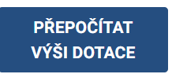
! Toto tlačítko nepoužívejte, pokud výše požadované dotace je v souladu s vybranou oblastí podpory. Výše dotace se po jeho použití přepočítá právě na 70 % rozpočtu celkových způsobilých výdajů nebo její maximální hodnotu dle aktuální Výzvy. U dotace nad 70 % bude přepočítána na úroveň 100% dotace.
V případě, že se jedná o dotaci nad 70 % rozpočtu projektu, uvádí se požadovaná výše dotace až do 100 % (takováto požadovaná dotace musí být věcně zdůvodněná, viz strana Přílohy).
! U podprogramu č. 3 Péče o válečné veterány je rozpočet členěn dále na INVESTICE a NEINVESTICE. Formulář pro vyplnění výše dotace je upraven v závislosti na vyplnění informace o investicích a neinvestičních nákladech v záložce formuláře „Oblasti podpory“. Žadatel uvede částku za celkové způsobilé výdaje v rámci investic a zároveň i neinvestic. Dále žadatel vyplní výši požadované dotace, a to rovněž rozdělenou na investice a neinvestice. Za investici je považováno pořízení takového majetku, jeho pořizovací cena za je vyšší než 40 tis. Kč a doba použitelnosti je nejméně 1 rok. Za neinvestice se považuje nákup veškerého dalšího materiálu a služeb a rovněž i osobních nákladů.

DOplňující informace
Pro vyplnění požadovaných údajů je vždy nutné u každé otázky zaškrtnout příslušná zaškrtávací pole. Po jejich zaškrtnutí lze následně vyplňovat další podotázky.

Osoby, v nichž má žadatel o dotaci podíl a výše tohoto podílu
Název osoby a výše podílu – uvádí se informace o těchto osobách volnou formou. V případě, že žadatel nemá žádný takový podíl, informaci rovněž uvede.
Osoby, které mají v osobě žadatele o dotaci podíl a výše tohoto podílu
Název osoby a výše podílu - uvádí se informace o těchto osobách volnou formou. V případě, nejsou žádné takovéto osoby, žadatel informaci rovněž uvede.
Osoba odpovědná za realizaci projektu - žadatel uvede informaci o osobě, která projekt skutečně realizuje. Může se jednat rovněž o stejnou osobu uvedenou jako kontaktní. Žadatel vyplní údaje, včetně zkušeností této osoby s realizacemi obdobných projektů. Vyplňuje se zejména jméno, příjmení, titul, funkce dané osoby v rámci organizace žadatele, telefon, popř. e-mail.
Stručný popis projektu
Žadatel uvede volnou formou základní popis a náplň daného projektu (např. jedná se o realizaci výstavy o první světové válce). Detailní rozpracování projektu je pak uvádí v povinné příloze.
Cíl projektu
Žadatel uvede stručně charakter a konkrétní cíl projektu, popř. způsob jak k takovému cíli prostřednictvím projektu dosáhne.
Místo realizace
Žadatel uvede místo či místa realizace projektu. Je možné uvést název místa (např. sportovní areál v obci) nebo název obce či PSČ místa. Není nutné vyplňovat všechny uvedené údaje. Vyplní se pouze příslušné zaškrtnuté pole. Název místa a obec se vyplní volnou formou, PSČ pak v číselném formátu bez mezery.
Klíčové činnosti a předpokládané termíny jejich plnění – uvádí se konkrétní rozpracování harmonogramu a přípravy projektu. Míra rozpracování má vliv hodnocení žádosti.
Způsob medializace
Uvádí se volnou formou, jak bude projekt propagován a případně zveřejněn.
Zaměření projektu na cílovou skupinu – žadatel vybere typ cílové skupiny projektu.
Způsob, jakým byl určen počet účastníků projektu
Žadatel vybere z uvedených možnosti, jakým způsobem určil počet předpokládaných účastníku projektu, uvedený na straně žádosti „Oblasti podpory“ ve formuláři „Parametry a indikátory projektu. Na výběr jsou varianty na základě zkušenosti z konání projektů v předchozích letech, prostým odhadem, z doložených prezenčních listin nebo přihlášek na akci (v případě uzavřených akcí). Pokud byl počet účastníků určen jiným způsobem, vybere z nabídky jiné, kde se volnou formou tento způsob uvede. Je možné zaškrtnou pouze jedinou variantu.
Byl projekt realizován i v minulých letech
Žadatel zodpoví otázku zaškrtnutím odpovědi ANO/NE. V případě kladné odpovědi se uvádí informace, v jakém roce byl projekt realizován včetně údaje o počtu účastníků, a to ve formátu rok/počet účastníků (např. 2023/500). Je možné uvést i více let, příslušná informace se oddělí čárkou (např. 2022/500, 2021/450).
Byl projekt podpořen v předchozím roce ze strany MO
Žadatel zodpoví otázku zaškrtnutím odpovědi ANO/NE. Má se za to, že předchozí rok kalendářní rok předcházející roku podání této žádosti. V případě kladné odpovědi se uvádí informace o výši poskytnuté dotace ze strany Ministerstva obrany v číselném formátu bez mezer.
Zaměření projektu na cílovou skupinu
Žadatel vybere zaškrtnutím příslušnou variantu převládající cílové skupiny, pro kterou je projekt určen. V případě zaškrtnutí jiné skupiny, stručně uveden volnou formou o jakou skupinu se jedná. Je možné zaškrtnou více skupin najednou.
Jedná se o veřejně prospěšný projekt
Žadatel zodpoví otázku zaškrtnutím odpovědi ANO/NE.
Počet přepočtených pracovníků převedených na celé úvazky zajišťujících realizaci projektu
Uvádí se počet těchto pracovníků ve formátu čísla s dvěma desetinnými místy (např. 2,50)
Typ akce – vybírá se možnost otevřená či uzavřená. Otevřená akce znamená akce, které se může účastnit libovolně široká veřejnost. Uzavřená akce je určena pro omezený okruh zájemců, zpravidla pro vlastní členy žádající organizace.

Výše dotace
Maximální výše dotace
Žadatel je na této straně informován o výši dotace. Tato strana se vyplňuje automaticky podle toho, jak žadatel vyplnil žádost na straně „Přehled výdajů“.
Kontrola žádosti

Žádost před odesláním lze zkontrolovat stiskem tlačítka „Kontrola žádosti“ umístěného v nabídce menu na pravé straně stránky.
Systém provede kontrolu a v případě, že se v žádosti nacházejí chyby nebo nevyplněné položky, zobrazí se v horní části stránky hlášení s výčtem zjištěných chyb.
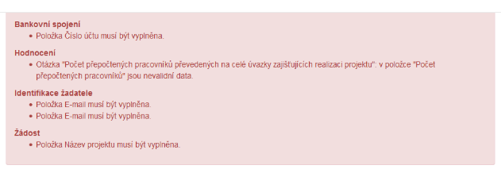
Po odstranění všech chyb uvedených v tomto hlášení je vhodné kontrolu žádosti zopakovat.

Pokud je žádost v pořádku, zobrazí se hlášení „Žádost odpovídá všem požadavkům na podání.
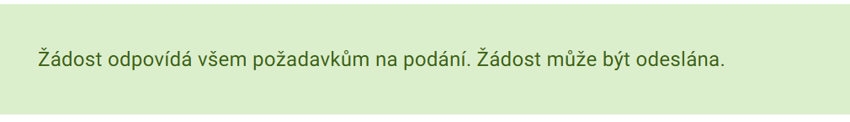
Žádost může být nyní odeslána!

Náhled žádosti

Náhled žádosti je možné zobrazit stisknutím tlačítka „Náhled žádosti“ umístěného v nabídce menu na pravé straně stránky.
V náhledu se zobrazí všechna zadaná data a je možné je opět zkontrolovat. Součástí náhledu jsou ujednání, která se rovněž zobrazí před odesláním žádosti:
- Čestné prohlášení
- Prohlašuji, že údaje uvedené v žádosti včetně příloh jsou správné, pravdivé a úplné,
- Prohlašuji, že tištěná elektronická verze žádosti a elektronická verze žádosti jsou identické a že spolu s elektronickou verzí žádosti zasílám všechny povinné přílohy,
- Prohlašuji, že k datu podání žádosti mám vyrovnané všechny splatné závazky vůči státnímu rozpočtu, pojistnému na důchodové a nemocenské pojištění a příspěvku na státní politiku zaměstnanosti a vůči veřejnému zdravotnímu pojištění,
- Prohlašuji, že nestátní neziskové organizace, za kterou uplatňuji žádost o státní dotaci, vede účetnictví v souladu se zákonem č. 563/1991 Sb., o účetnictví, ve znění pozdějších předpisů,
- Prohlašuji, že na nestátní neziskovou organizaci, za kterou uplatňuji žádost o státní dotaci, nebylo dle ustanovení zákona § 136 zákona č. 182/2006 Sb., o úpadku a způsobech jeho řešení (insolvenční zákon), ve znění pozdějších předpisů, rozhodnuto o úpadku,
- Prohlašuji, že nestátní nezisková organizace, za kterou uplatňuji žádost o státní dotaci, k datu podání žádosti není v likvidaci a na jeho majetek nebyl v posledních 3 letech vyhlášen konkurz nebo konkurz nebyl zrušen pro nedostatek majetku,
- Prohlašuji, že žádný ze statutárních zástupců nemá v trestním rejstříku záznam o odsouzení pro trestný čin, jehož skutková podstata souvisela s předmětem činnosti podnikání, nebo pro trestný čin hospodářský anebo trestný čin proti majetku,
- Prohlašuji, že informace uvedené v žádosti o státní dotaci jsou v souladu s veřejnými rejstříky,
- Souhlasím se zveřejněním všech údajů obsažených v projektu, v žádosti o státní dotaci, v rozhodnutí o jejím poskytnutí, v doplňujících písemnostech a také informací o realizaci projektu a o hospodaření s prostředky dotace.

- Souhlas se zpracováním osobních údajů
Zpracování osobních údajů o subjektu (žadateli) pro účely plnění svých právních povinností souvisejících s hodnocením žádosti o poskytnutí dotace, s rozhodnutím o žádosti uvedených v této žádosti, provede Ministerstvo obrany se sídlem Tychonova 1, Praha 6, IČ 60162694, coby správce osobních údajů, dle čl. 6 odst. 1 písm. c), (jakožto nezbytnost pro splnění právní povinnosti, která se na správce vztahuje) Nařízení Evropského parlamentu a rady (EU) 2016/679 ze dne 27. dubna 2016, o ochraně fyzických osob v souvislosti se zpracováním osobních údajů a o volném pohybu těchto údajů a o zrušení směrnice 94/46/ES (obecné nařízení o ochraně osobních údajů) a na základě zákona č. 110/2019 Sb., o zpracování osobních údajů a změně některých zákonů, ve znění pozdějších předpisů, po dobu nezbytně nutnou.
- Ostatní ujednání
Prohlašuji, že jsem se seznámil/a se všemi podmínkami a dokumenty vztahujícími se k výběrovému dotačnímu řízení uvedenými na webových stránkách MO DOTACE PRO NESTÁTNÍ NEZISKOVÉ ORGANIZACE | Ministerstvo obrany (army.cz) a akceptuji je.
Prohlašuji, že jsem si vědom/a, že po elektronickém odeslání žádosti (po stisknutí tlačítka „Odeslat“) bude žádost odeslána na Ministerstvo obrany bez možnosti další uživatelské úpravy.

Prohlašuji, že jsem vlastníkem / právnická osoba uvedená jako žadatel je vlastníkem bankovního účtu č. xxxxxxxxx/xxxx, a že uvedené bankovní spojení je zadáno správně a úplně, tj. včetně předčíslí a kódu banky. Beru na vědomí, že v případě následného poukázání platby na chybný či neexistující bankovní účet se vyplacení dotace může pozdržet až o několik týdnů.
Odesláním žádosti vyjádříte souhlas s těmito ujednáními.
Žádost je možno před odesláním stále upravovat.

Odeslání žádosti
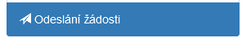
Zpracovanou a zkontrolovanou žádost lze odeslat stisknutím tlačítka „Odeslání žádosti“ umístněného v menu na pravé straně stránky.

Před odesláním žádosti je nutné zaškrtnout souhlas s prohlášeními:
  - Prohlašuji, že jsem si vědom/a, že po elektronickém odeslání žádosti (po stisknutí tlačítka „Odeslat“) bude žádost odeslána na Ministerstvo obrany bez možnosti další uživatelské úpravy.
  - Prohlašuji, že jsem vlastníkem / právnická osoba uvedená jako žadatel je vlastníkem bankovního účtu č. xxxxxxxxx/xxxx, a že uvedené bankovní spojení je zadáno správně a úplně, tj. včetně předčíslí a kódu banky. Beru na vědomí, že v případě následného poukázání platby na chybný či neexistující bankovní účet se vyplacení dotace může pozdržet až o několik týdnů.

Požadované pracoviště – automaticky se vyplní Ministerstvo obrany ČR
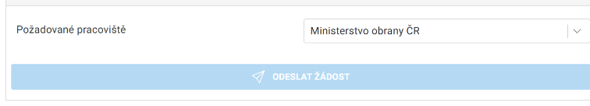

Stisknutím tlačítka „Odeslat žádost“ se žádost odešle poskytovateli dotace.
Odesláním žádosti vyjádříte souhlas i ostatními uvedenými ujednáními A, B, C. Po odeslání žádosti nemá již žadatel možnost provést opravy či změny. Pokud žadatel zjistí, že přesto uvedl nějakou informaci v žádosti nesprávně, je možné takovéto opravy provést na základě písemného a řádně zdůvodněného požadavku poskytovateli dotace.
Hlášení o odeslání žádosti
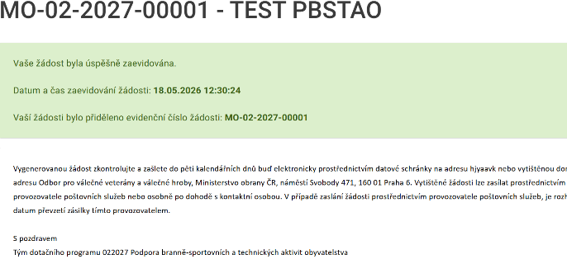
Po odeslání žádosti se zobrazí hlášení o odeslání žádosti s datem a časem odeslání žádosti a přiděleným identifikačním číslem žádosti.


Důležité! Žadatel má povinnost vygenerovanou žádost v pdf vytisknout a doručit na adresu poskytovatele, tj. Odbor pro válečné veterány a válečné hroby Ministerstva obrany, náměstí Svobody 471, 160 01 Praha 6, a to nejdéle do 5 kalendářních dnů. Součástí písemné žádosti musí být i všechny přílohy, které uložil do elektronické žádosti. Písemnou žádost žadatel vygeneruje stisknutím tlačítka „PDF soubor žádosti ke stažení“.

Žadatel následně obdrží mail na adresu uvedenou v žádosti s informací o úspěšném podání žádosti.

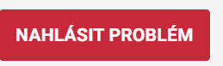
Nahlásit problém – v případě technických problémů nebo nejasnosti při vyplňování žádosti lze využít funkci nahlásit problém. Zde se vyplní stručně a odešle. Mail s hláškou bude odeslán poskytovateli dotace k dalšímu řešení.
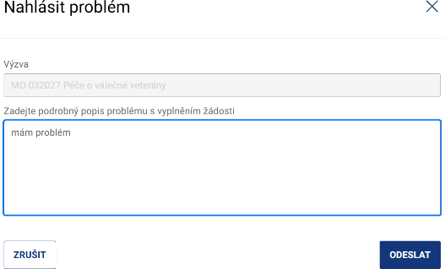

__________________________
Další a podrobnější informace k přihlášení do systému a podání žádosti o dotaci naleznete rovněž v příručce zpracované společností Aricoma Digital s.r.o., ke stažení na stránkách ministerstva s názvem JDP uživatelská dokumentace.

dle aktuální vyhlášené výzvy

